ИНФОРМАЦИОННЫЕ СИСТЕМЫ

Основные направления современных исследований в области экономической информации:
- наиболее адекватное отображение экономических объектов и процессов;
- развитие экономико-математических методов и моделей обработки экономической информации;
- создание системы экономической информации, удовлетворяющей потребностям управления современной экономикой.
Понятия: система, информационная система (ИС), экономическая информационная система (ЭИС). Этапы развития и свойства ИС.
Под системой понимают любой объект, который одновременно рассматривается и как единое целое, и как объединенная в интересах достижения поставленных целей совокупность разнородных элементов. Системы значительно отличаются между собой как по составу, так и по главным целям. Примеры таких систем представлены в таблице 1.1.

Таблица 1.1. Системы, состоящие из разных элементов и направленные на реализацию разных целей
Система | Главная цель системы
Фирма | Производство товаров
Компьютер | Обработка данных
Телекоммуникационная система | Передача информации
Информационная система | Производство профессиональной информации


Экономическая информационная система

Состав задач в ЭИС определяется следующими факторами:
- важностью той или иной функции управления;
- возможностью формализации управленческих процедур;
- уровнем подготовки персонала управления к использованию компьютеров;
- наличием информационной базы и технических средств.
В своем развитии ИС прошли целый рад этапов. Этапы развития информационных систем представлены в таблице 1.2.

Таблица 1.2. Этапы развития ИС
Период времени | Концепция использования информации
1950 ÷ 1960 гг. | Бумажный поток расчетных документов
1960 ÷ 1970 гг. | Основная помощь в подготовке отчетов
1970 ÷ 1980 гг. | Управленческий контроль реализации (продаж)
1980 ÷ н.в | Информация - стратегический ресурс, обеспечивающий конкурентное преимущество

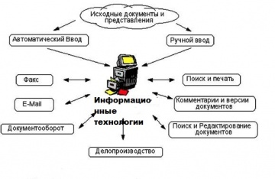
Процессы в информационной системе.

Процессы, обеспечивающие работу ИС любого назначения, условно можно представить следующими блоками:
- ввод информации из внешних или внутренних источников;
- обработка входной информации и представление ее в удобном виде;
- вывод информации для представления потребителям или передачи в другую систему;
- обратная связь - это информация, переработанная людьми данной организации для коррекции входной информации.
Процессы, обеспечивающие работу ИС любого назначения, в виде схемы, состоящей из условных блоков, представлены на рисунке 1.1.

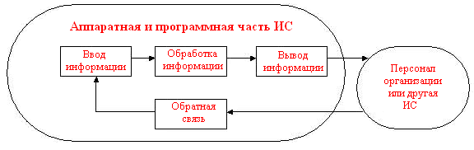

Рисунок 1.1. Процессы, обеспечивающие работу ИС любого назначения

Таблица. Технологические операции.
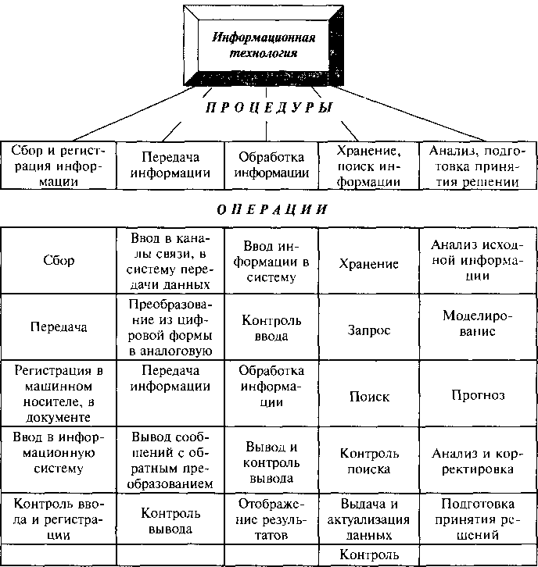
Персонал организации

Управленческий персонал - часть персонала организации , выполняющая общие функции управления: планирование, организацию, мотивацию и контроль.
Производственный персонал занят непосредственно на производстве и участвует в осуществлении технологического процесса.
По характеру трудовых функций, персонал подразделяется на:
- рабочих;
- руководителей;
- специалистов;
- служащих.
В зависимости от уровня управления руководители бывают:
- линейные;
- функциональные.
Линейные возглавляют организацию в целом или ее подразделения.
Функциональные руководители возглавляют отделы, службы, бюро и т.д.

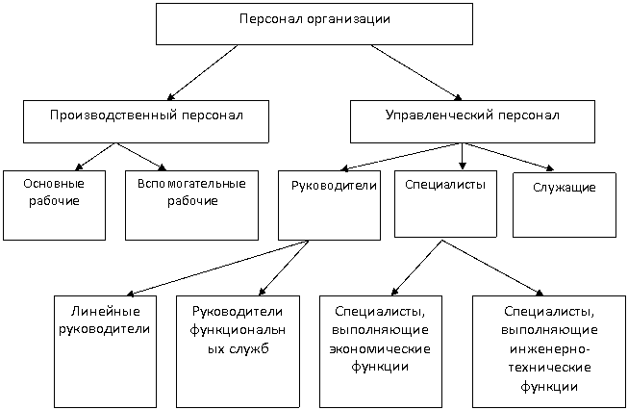

Рисунок 1.3. Квалификация персонала по уровням управления

Таблица. План обучения и развития персонала
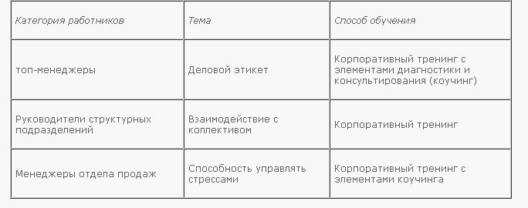

Структура ИС

Структуру ИС составляет совокупность отдельных ее частей, называемых подсистемами. Подсистема - это часть системы, выделенная по какому-либо признаку. Структура ИС как совокупность обеспечивающих подсистем представлена на рисунке 1.4.

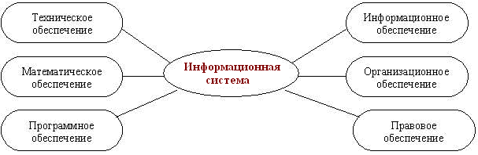

Рисунок 1.4. Структура ИС как совокупность обеспечивающих подсистем

Комплекс технических средств составляют:
- компьютеры любых моделей;
- устройства сбора, накопления, обработки, передачи и вывода информации;
- устройства передачи данных и линий связи;
- оргтехника и устройства автоматического съема информации;
- эксплуатационные материалы и др.

Таблица 1. Уровни конкуренции, стратегии, модели и информационные технологии.
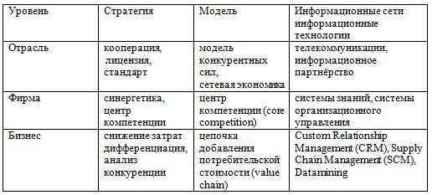

Классификация ИС по функциональному признаку и уровням управления.

Функциональный признак определяет назначение подсистемы, а также ее основные цели, задачи и функции. Структура ИС может быть представлена как совокупность ее функциональных подсистем, а функциональный признак может быть использован при классификации информационных систем. В хозяйственной практике производственных и коммерческих объектов типовыми видами деятельности, которые определяют функциональный признак классификации ИС, являются:
- производственная;
- маркетинговая;
- финансовая;
- кадровая.

Таблица 1.3. Функции информационных систем
Производственные системы | Финансовые и учетные системы
Планирование объемов работ и разработка календарных планов. | Управление портфелем заказов.
Оперативный контроль и управление производством. | Управление кредитной политикой.
Анализ работы оборудования. | Разработка финансового плана.
Участие в формировании заказов поставщикам. | Финансовый анализ и прогнозирование.
Управление запасами. | Контроль бюджета.  Бухгалтерский учет и расчет зарплаты.

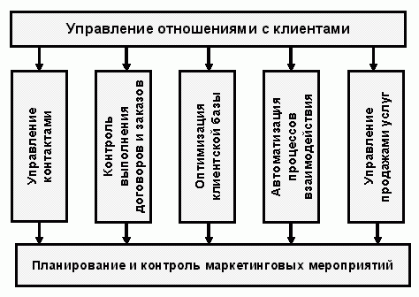
Рисунок 1. Функции управления взаимоотношениями с клиентами.

Типы информационных систем.
Тип ИС зависит от того, чьи интересы она обслуживает и на каком уровне управления. На рисунке 1.6 представлен один из возможных вариантов классификации ИС по функциональному признаку с учетом уровней управления и уровней квалификации персонала.

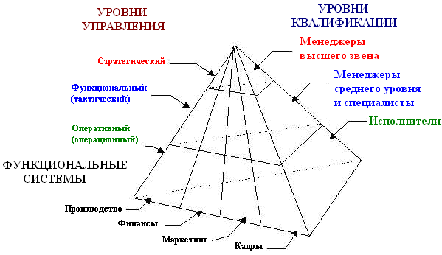

Рисунок 1.6. Типы ИС в зависимости от функционального признака

Из данного рисунка видно, что чем выше по значимости уровень управления, тем меньше объем работ, выполняемых специалистом и менеджером с помощью ИС.
Примеры ИС оперативного уровня:
- обработки заказов;
- регистрации авиабилетов;
- выплаты зарплаты и т.д.

Таблица 21.1. Основные принципы разработки информационных систем.
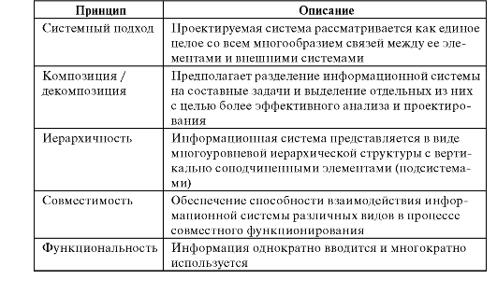

Прочие классификации информационных систем.

Классификация по степени автоматизации.
В зависимости от степени автоматизации информационных процессов в системе управления фирмой ИС определяются как ручные, автоматические, автоматизированные. На рисунке 1.8. показана данная классификация.

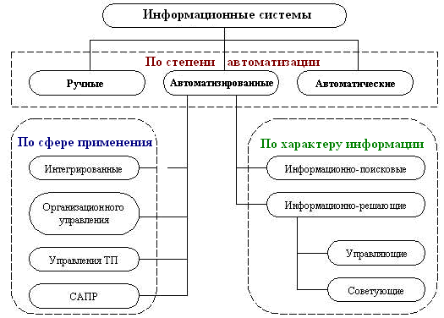

Рисунок 1.8. Классификация ИС в зависимости от степени автоматизации

Ручные ИС характеризуются отсутствием современных технических средств переработки информации и выполнением всех операций человеком.
Автоматические ИС выполняют все операции по переработке информации без участия человека.
Автоматизированные ИС предполагают участие в процессе обработки информации и человека, и технических средств, причем главная роль отводится компьютеру.

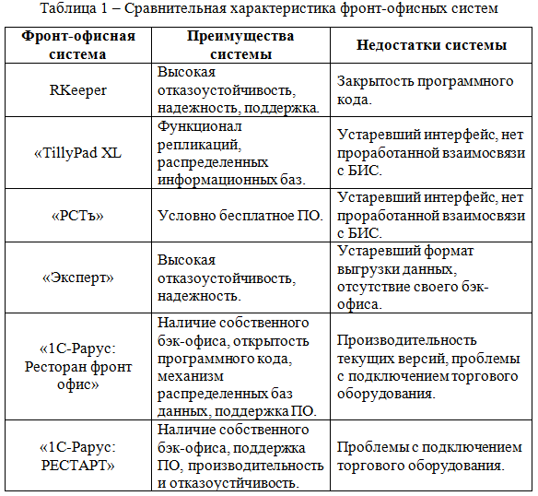

Новая информационная технология.
Внедрение ПК в информационную сферу и применение телекоммуникационных средств связи определили новый этап развития ИТ и, как следствие, изменение ее названия за счет присоединения одного из синонимов: новая, компьютерная или современная.
Основные характерные черты новой информационной технологии представлены в таблице 2.2.

Таблица 2.2. Основные характеристики новой ИТ
Методология | Основной признак
Принципиально новые средства обработки информации | Встраивание в технологию управления
Целостные технологические системы | Интеграция функций специалистов и менеджеров
Целенаправленные создание, передача, хранение и отображение информации | Учет закономерностей социальной среды

Основные принципы новой (компьютерной) информационной технологии:
- Интерактивный (диалоговый) режим работы с компьютером.
- Интегрированность (стыковка, взаимосвязь) с другими программными продуктами.
- Гибкость процесса изменения как данных, так и постановок задач.

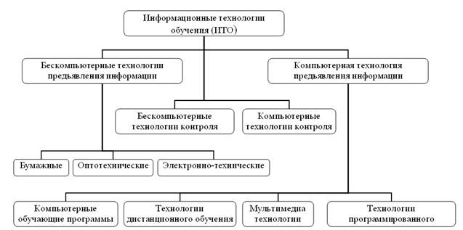
Рисунок 1. Современные информационные технологии в самостоятельной работе студента.
Составляющие информационной технологии

Технологический процесс переработки информации, представленный в виде иерархической структуры по уровням, показан на рисунке 2.2.

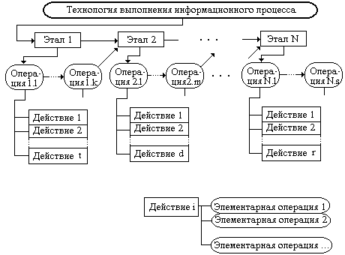

Рисунок 2.2. Информационная технология в виде иерархической структуры, состоящей из этапов, действий, операций

ИТ должна отвечать следующим требованиям:
- обеспечивать высокую степень расчленения всего процесса обработки информации на этапы (фазы), операции, действия;
- включать весь набор элементов, необходимых для достижения поставленной цели;
- иметь регулярный характер;
- этапы, действия, операции технологического процесса могут быть стандартизированы и унифицированы, что позволит более эффективно осуществлять целенаправленное управление информационными процессами.

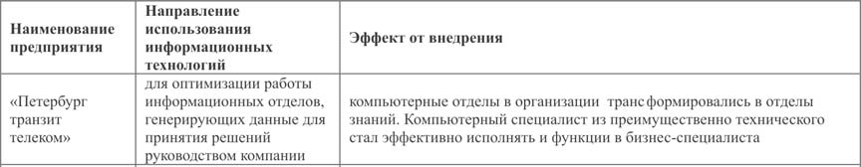
Таблица № 2 – Эффективность внедрения инновационных информационных технологий в процессы управления

ИНФОРМАЦИОННЫЕ СИСТЕМЫ

Основные направления современных исследований в области экономической информации:
- наиболее адекватное отображение экономических объектов и процессов;
- развитие экономико-математических методов и моделей обработки экономической информации;
- создание системы экономической информации, удовлетворяющей потребностям управления современной экономикой.
Понятия: система, информационная система (ИС), экономическая информационная система (ЭИС). Этапы развития и свойства ИС.
Под системой понимают любой объект, который одновременно рассматривается и как единое целое, и как объединенная в интересах достижения поставленных целей совокупность разнородных элементов. Системы значительно отличаются между собой как по составу, так и по главным целям. Примеры таких систем представлены в таблице 1.1.

Таблица 1.1. Системы, состоящие из разных элементов и направленные на реализацию разных целей
Система | Элементы системы
Фирма | Люди, оборудование, материалы, здания и др.
Компьютер | Электронные и электромеханические элементы, линии связи и др.
Телекоммуникационная система | Компьютеры, модемы, кабели, сетевое программное обеспечение и др.
Информационная система | Компьютеры, компьютерные сети, люди, информационное и программное обеспечение

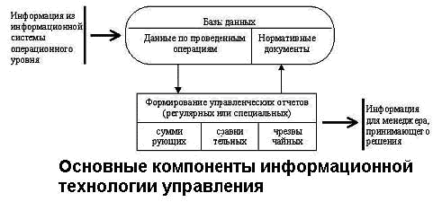
Экономическая информационная система

В своем развитии ИС прошли целый рад этапов. Этапы развития информационных систем представлены в таблице 1.2.

Таблица 1.2. Этапы развития ИС
Вид ИС | Цель использования
ИС обработки расчетных документов на электромеханических бухгалтерских машинах. | Повышение скорости обработки документов. Упрощение процедуры обработки счетов и расчета зарплаты
Управленческие ИС для производственной информации. | Ускорение процесса подготовки отчетности.
Системы поддержки принятия решений. Системы для высшего звена управления. | Выборка наиболее рационального решения.
Стратегические ИС. Автоматизированные офисы. | Выживание и процветание фирмы.

Состав задач в ЭИС определяется следующими факторами:
- важностью той или иной функции управления;
- возможностью формализации управленческих процедур;
- уровнем подготовки персонала управления к использованию компьютеров;
- наличием информационной базы и технических средств.

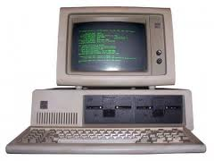
Процессы в информационной системе.

Процессы, обеспечивающие работу ИС любого назначения, условно можно представить следующими блоками:
- ввод информации из внешних или внутренних источников;
- обработка входной информации и представление ее в удобном виде;
- вывод информации для представления потребителям или передачи в другую систему;
- обратная связь - это информация, переработанная людьми данной организации для коррекции входной информации.
Процессы, обеспечивающие работу ИС любого назначения, в виде схемы, состоящей из условных блоков, представлены на рисунке 1.1.

Рисунок 1.1. Процессы, обеспечивающие работу ИС любого назначения

Таблица. Технологические операции.
Персонал организации

Персонал организации - сотрудники разной степени квалификации и уровней управления - от секретарей, выполняющих простейшие типовые операции обработки, до специалистов и менеджеров, принимающих стратегические решения.

Таблица. План обучения и развития персонала

Уровни квалификации персонала соответствуют разным уровням управления:
- на верхнем, стратегическом, уровне управления - менеджеры высшего звена руководства организации (фирмы и его заместители), основная их задача - стратегическое планирование деятельности фирмы на рынке и координация внутрифирменной тактики управления;
- на среднем, функциональном, уровне - менеджеры среднего звена и специалисты (начальники служб, отделов, цехов, начальник смены, участка, научные сотрудники и т.п.), основная задача - тактическое управление фирмой при решении основных функций в заданной сфере деятельности;
- на нижнем, операционном, уровне - исполнители и менеджеры низшего звена (бригадиры, инженеры, ответственные исполнители, мастера, нормировщики, техники, лаборанты и т.п.), основная задача - оперативное реагирование на изменение ситуации.
На рисунке 1.3 показано соответствие разных уровней квалификации персонала уровням управления.

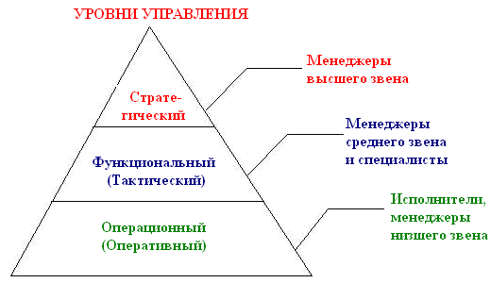

Рисунок 1.3. Квалификация персонала по уровням управления

Классификация ИС

Структуру ИС составляет совокупность отдельных ее частей, называемых подсистемами. Подсистема - это часть системы, выделенная по какому-либо признаку. Структура ИС как совокупность обеспечивающих подсистем представлена на рисунке 1.4.

Рисунок 1.4. Структура ИС как совокупность обеспечивающих подсистем

Таблица 1. Уровни конкуренции, стратегии, модели и информационные технологии.

Комплекс технических средств составляют:
- компьютеры любых моделей;
- устройства сбора, накопления, обработки, передачи и вывода информации;
- устройства передачи данных и линий связи;
- оргтехника и устройства автоматического съема информации;
- эксплуатационные материалы и др.

Классификация ИС по функциональному признаку и уровням управления.

Функциональный признак определяет назначение подсистемы, а также ее основные цели, задачи и функции. Структура ИС может быть представлена как совокупность ее функциональных подсистем, а функциональный признак может быть использован при классификации информационных систем. В хозяйственной практике производственных и коммерческих объектов типовыми видами деятельности, которые определяют функциональный признак классификации ИС, являются:
- производственная;
- маркетинговая;
- финансовая;
- кадровая.

Таблица 1.3. Функции информационных систем
Система маркетинга | Производственные системы
Исследование рынка и прогнозирование продаж. | Планирование объемов работ и разработка календарных планов.
Управление продажами. | Оперативный контроль и управление производством.
Рекомендации по производству  новой продукции. | Анализ работы оборудования.
Анализ и установление  цены. | Участие в формировании заказов поставщикам.
Учет заказов. | Управление запасами.

Рисунок 1. Функции управления взаимоотношениями с клиентами.

Типы информационных систем.
Тип ИС зависит от того чьи интересы она обслуживает и на каком уровне управления. На рисунке 1.6 представлен один из возможных вариантов классификации ИС по функциональному признаку с учетом уровней управления и уровней квалификации персонала.

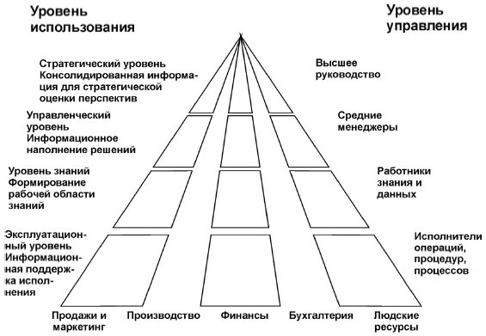

Рисунок 1.6. Типы ИС в зависимости от функционального признака

Из данного рисунка видно, что чем выше по значимости уровень управления, тем меньше объем работ, выполняемых специалистом и менеджером с помощью ИС.
Примеры ИС оперативного уровня:
- бухгалтерская;
- банковских депозитов;
- обработки заказов;

Таблица 21.1. Основные принципы разработки информационных систем.

Прочие классификации информационных систем.

Классификация по степени автоматизации.
В зависимости от степени автоматизации информационных процессов в системе управления фирмой ИС определяются как ручные, автоматические, автоматизированные. На рисунке 1.8. показана данная классификация.

Рисунок 1.8. Классификация ИС в зависимости от степени автоматизации

Ручные ИС характеризуются отсутствием современных технических средств переработки информации и выполнением всех операций человеком.
Автоматические ИС выполняют все операции по переработке информации без участия человека.
Автоматизированные ИС предполагают участие в процессе обработки информации и человека, и технических средств, причем главная роль отводится компьютеру.

Новая информационная технология.
Внедрение ПК в информационную сферу и применение телекоммуникационных средств связи определили новый этап развития ИТ и, как следствие, изменение ее названия за счет присоединения одного из синонимов: новая, компьютерная или современная.

Основные принципы новой (компьютерной) информационной технологии:
- Интерактивный (диалоговый) режим работы с компьютером.
- Интегрированность (стыковка, взаимосвязь) с другими программными продуктами.
- Гибкость процесса изменения как данных, так и постановок задач.

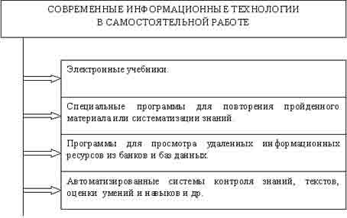
Рисунок 1. Современные информационные технологии в самостоятельной работе студента.

Основные характерные черты новой информационной технологии представлены в таблице 2.2.

Таблица 2.2. Основные характеристики новой ИТ
Методология | Результат
Принципиально новые средства обработки информации | Новая технология коммуникаций
Целостные технологические системы | Новая технология обработки информации
Целенаправленные создание, передача, хранение и отображение информации | Новая технология принятия управленческих решений

Составляющие информационной технологии
ИТ должна отвечать следующим требованиям:
- обеспечивать высокую степень расчленения всего процесса обработки информации на этапы (фазы), операции, действия;
- включать весь набор элементов, необходимых для достижения поставленной цели;
- иметь регулярный характер;
- этапы, действия, операции технологического процесса могут быть стандартизированы и унифицированы, что позволит более эффективно осуществлять целенаправленное управление информационными процессами.

Таблица № 2 – Эффективность внедрения инновационных информационных технологий в процессы управления

Технологический процесс переработки информации, представленный в виде иерархической структуры по уровням, показан на рисунке 2.2.

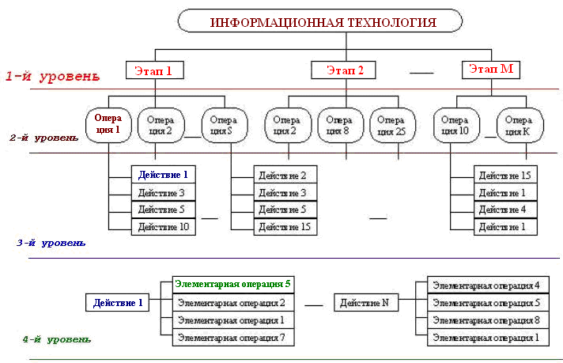

Рисунок 2.2. Информационная технология в виде иерархической структуры, состоящей из этапов, действий, операций

Прочие классификации информационных систем.

Классификация по степени автоматизации.

В зависимости от степени автоматизации информационных процессов в системе управления фирмой ИС определяются как ручные, автоматические, автоматизированные.

Ручные ИС характеризуются отсутствием современных технических средств переработки информации и выполнением всех операций человеком.
Автоматические ИС выполняют все операции по переработке информации без участия человека.
Автоматизированные ИС предполагают участие в процессе обработки информации и человека, и технических средств, причем главная роль отводится компьютеру.

На рисунке 1.8. показана данная классификация.

Рисунок 1.8. Классификация ИС в зависимости от степени автоматизации

Новая информационная технология.
Основные принципы новой (компьютерной) информационной технологии:
- Интерактивный (диалоговый) режим работы с компьютером.
- Интегрированность (стыковка, взаимосвязь) с другими программными продуктами.
- Гибкость процесса изменения как данных, так и постановок задач.

Рисунок 1. Современные информационные технологии в самостоятельной работе студента.

Внедрение ПК в информационную сферу и применение телекоммуникационных средств связи определили новый этап развития ИТ и, как следствие, изменение ее названия за счет присоединения одного из синонимов: новая, компьютерная или современная.
Основные характерные черты новой информационной технологии представлены в таблице 2.2.

Таблица 2.2. Основные характеристики новой ИТ
Методология | Основной признак
Принципиально новые средства обработки информации | Встраивание в технологию управления
Целостные технологические системы | Интеграция функций специалистов и менеджеров
Целенаправленные создание, передача, хранение и отображение информации | Учет закономерностей социальной среды

Составляющие информационной технологии

Технологический процесс переработки информации, представленный в виде иерархической структуры по уровням, показан на рисунке 2.2.

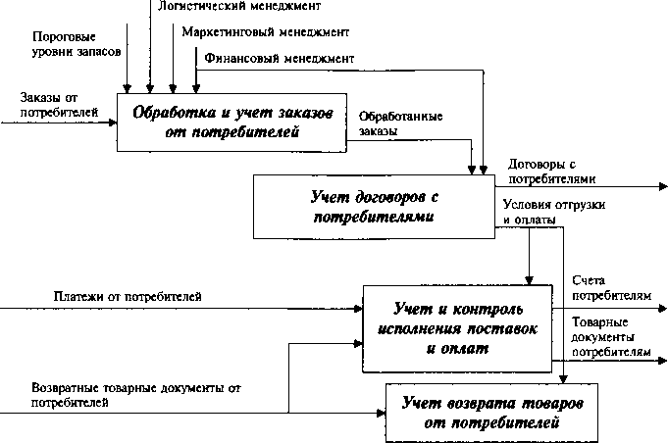

Рисунок 2.2. Информационная технология в виде иерархической структуры, состоящей из этапов, действий, операций

ИТ должна отвечать следующим требованиям:
- обеспечивать высокую степень расчленения всего процесса обработки информации на этапы (фазы), операции, действия;
- включать весь набор элементов, необходимых для достижения поставленной цели;
- иметь регулярный характер;
- этапы, действия, операции технологического процесса могут быть стандартизированы и унифицированы, что позволит более эффективно осуществлять целенаправленное управление информационными процессами.

Таблица № 2 – Эффективность внедрения инновационных информационных технологий в процессы управления

ИНФОРМАЦИОННЫЕ СИСТЕМЫ

Основные направления современных исследований в области экономической информации:
- наиболее адекватное отображение экономических объектов и процессов;
- развитие экономико-математических методов и моделей обработки экономической информации;
- создание системы экономической информации, удовлетворяющей потребностям управления современной экономикой.
Понятия: система, информационная система (ИС), экономическая информационная система (ЭИС). Этапы развития и свойства ИС.
Под системой понимают любой объект, который одновременно рассматривается и как единое целое, и как объединенная в интересах достижения поставленных целей совокупность разнородных элементов. Системы значительно отличаются между собой как по составу, так и по главным целям. Примеры таких систем представлены в таблице 1.1.

Таблица 1.1. Системы, состоящие из разных элементов и направленные на реализацию разных целей
Система | Элементы системы
Фирма | Люди, оборудование, материалы, здания и др.
Компьютер | Электронные и электромеханические элементы, линии связи и др.
Телекоммуникационная система | Компьютеры, модемы, кабели, сетевое программное обеспечение и др.
Информационная система | Компьютеры, компьютерные сети, люди, информационное и программное обеспечение

